人员与ACOPOStrak，携手工作
安全功能可实现人机协作
柔性化ACOPOStrak输送系统结合贝加莱人机协作技术为协作工位的安全生产开辟了全新维度。智能安全技术可确保这些工位可靠无风险，无需使用安全栅。

贝加莱在其ACOPOStrak系统中集成了五种安全功能：安全扭矩断开（STO）、安全限速（SLS）、安全限力（SLF）、安全方向（SDI）和最大安全速度（SMS）。这些功能在ACOPOStrak穿梭车通过手动工位时会限定其速度和力，然后以完全动态性能继续绕轨运动。
柔性的安全解决方案
柔性化是真正使贝加莱人机协作技术与众不同之处。安全速度和安全力的限定值由安全应用程序在运行时进行动态计算，并可根据需要启用或停用。安全速度计算甚至还可以考虑到穿梭车的载重。这允许不同载重的穿梭车以其各自最大安全速度行进，不会造成危险。
零停机安全设置
ACOPOStrak的安全功能还可以实现安全设置模式。在设置模式下，可以根据相应轨道部分的需要启用速度和力限制。一旦人员离开安全区，就会解除限制。这可以随时在安全限速和全速运行之间进行切换。其它系统本质上具有能够限速的轨道元素，但是这种限制无法禁用或调整。
OEE和ROI
由于ACOPOStrak的错误响应时间极短，因此安全间隙可以小得多。即使使用了协作的手动工位和安全设置模式，轨道周围的机器也可以保持尺寸紧凑。这增加了投资回报率，并缩小了机器占地面积。人机协作技术将ACOPOStrak的终极生产效益提升到了一个全新水平。

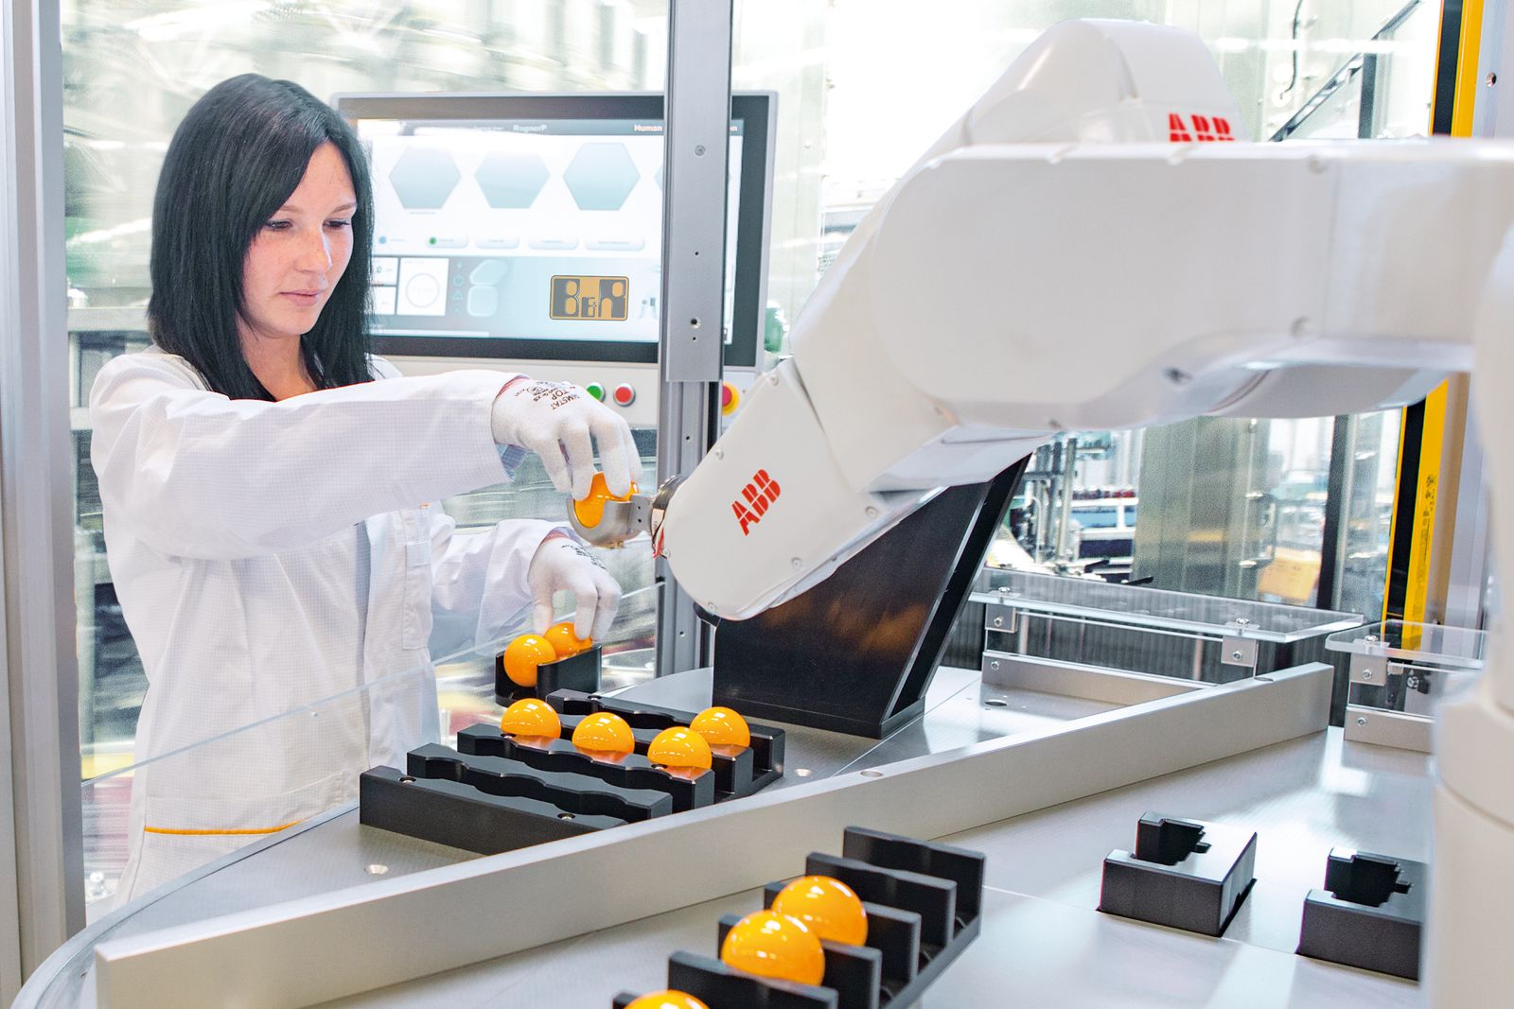
智能安全技术可以确保操作人员在与机械交互时的安全。

关于贝加莱
贝加莱是一家总部位于奥地利并在全球拥有分公司的创新型自动化企业。2017年7月，贝加莱成为ABB集团的机械自动化事业部。作为工业自动化领域的全球领导者，贝加莱将前沿技术与领先工程相结合，为几乎每个行业的客户提供面向机器与工厂自动化、运动控制、HMI和集成安全技术的完整解决方案。借助于OPC UA、POWERLINK、openSAFETY等工业物联网通信标准，以及强大的Automation Studio软件开发平台，贝加莱不断重新定义自动化工程的未来。受简化流程和超出客户预期的承诺驱动，贝加莱始终保持创新精神并处于工业自动化领域的前沿。
获取更多信息，请访问www.br-automation.com。

